Investigação Científica
TURMA: ______________ Prof. Ítalo Multari Júnior
ALUNO

USO ECONÔMICO DAS ROCHAS
As rochas são importantes matérias-primas utilizadas pelo homem há vários milênios.

As rochas são agrupamentos de minerais agregados que compõem a estrutura sólida da Terra, sendo classificadas em magmáticas (ou ígneas), metamórficas e sedimentares. Seu uso e manuseio são extremamente importantes para o ser humano, que desde a Pré-história desenvolveu técnicas para explorá-las em seu benefício.
Na Antiguidade, todas as civilizações fizeram o uso das rochas como meio para desenvolver as suas estruturas sociais. As pirâmides do Egito, por exemplo, eram basicamente construídas por rochas calcárias e os túmulos de alguns faraós foram construídos com mármores, inexistente na região e, por isso, transportados de grandes distâncias até o local.
Além disso, o homem não se utilizava apenas da rocha em seu estado bruto como matéria-prima. Ao longo da história, até os dias atuais, o homem desenvolveu técnicas para transformar física e quimicamente as rochas. Um exemplo disso é a fabricação do concreto, utilizado pela primeira vez pelos romanos.
Apesar de ser uma prática milenar, a exploração das rochas também pode acarretar impactos ambientais, podendo provocar a insurgência de processos erosivos na região de retirada do material, além da poluição sonora gerada pelas explosões de dinamites nas zonas de extração, interferindo no ecossistema e causando transtorno à fauna local.
Na utilização comercial e industrial desse material, utiliza-se a denominação rochas ornamentais para fazer referência às rochas que possuem potencial estético, padrão homogêneo e padrões físicos que permitem seu manuseio. Cita-se como exemplo dessa tipificação o mármore, o granito, a ardósia e muitas outras, utilizadas como matéria-prima de materiais como pisos, revestimentos, mesas e inúmeros outros instrumentos, a maioria relacionada à construção civil.
Entre as rochas mais utilizadas pelo homem, quatro delas se destacam pela elevada importância: o basalto, a argila, a ardósia, o mármore e o granito.

- O basalto é uma rocha do tipo magmática vulcânica, composta por um elevado número de minerais (como a augita, a magnetita e o quartzo). É muito utilizada em todo o mundo, sendo principalmente destinada à fabricação de asfalto.

O Basalto é bastante utilizado na fabricação de material para pavimentações

- A argila é uma rocha sedimentar constituída por minerais como a ilita, o feldspato, o quartzo e a caulinita. Sua principal vantagem é o seu elevado grau de maleabilidade, tornando-a muito útil na fabricação de utensílios como vasos e vários tipos de porcelanatos.

- A ardósia é uma rocha metamórfica originada a partir do metamorfismo natural da argila, constituída de minerais como a mica e a clorita. Sua formatação em placas e sua estruturação física resistente fazem com que ela seja usada na construção civil, principalmente com pisos e revestimentos.
Parede composta por ardósia
- O mármore é também uma rocha metamórfica, oriunda do metamorfismo do calcário, composta por minerais como a calcita e a dolomita. Ele é muito utilizado em ornamentações.

- O granito, por sua vez, é uma rocha magmática plutônica, composto basicamente por quartzo, mica e feldspato. É menos delicado que o mármore, sendo, ao mesmo tempo, uma rocha muito dura e facilmente talhável, o que o torna útil em construções e formações em blocos.

A transformação e utilização das rochas como matéria-prima pelo homem demonstram a capacidade que a humanidade possui em transformar o seu ambiente, constituindo, assim, o seu espaço geográfico.
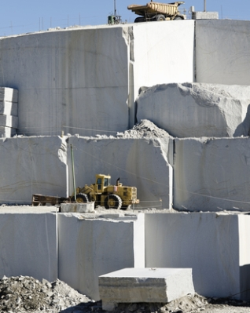
Exploração do granito, em Madrid - Espanha

Publicado por: Rodolfo F. Alves Pena em https://mundoeducacao.uol.com.br/geografia/uso-economico-das-rochas.htm

